Klaipėdos rajono savivaldybės Tarybos nario Albino Klizo 2017 metų veiklos ataskaita
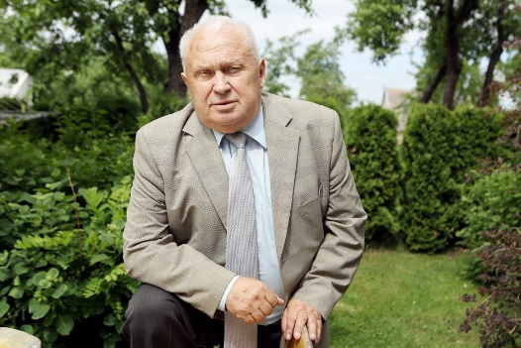
Klaipėdos rajono savivaldybės Tarybos nariu esu išrinktas pagal Lietuvos socialdemokratų partijos Klaipėdos rajono skyriaus sąrašą.
Savo praktinėje veikoje didžiausią dėmesį skyriau pateikiamų sprendimų projektų kokybės ir vykdymo kontrolei, kiek leido palankios sveikatos aplinkybės susitikimams su rinkėjais. Priimdavau asmeninius skundus, į kuriuos stengiausi raštu arba žodžiu atsakyti, kartais tekdavo bendrauti su atsakingais Klaipėdos rajono savivaldybės administracijos darbuotojais. Aktualiais savivaldos vadybinio darbo klausimais keletą straipsnių skelbiau Klaipėdos rajono ‚‘‘Bangos‘‘, miesto ‘‘Klaipėda‘‘, laikraščiuose bei šalies laikraštyje‚ ‘‘Karštas komentaras‘‘. Jonavos UAB‚ “Dobilo“ leidykla išleido mano publicistikos knygą jau aštuntąją‚ ‘‘Pušis ir ąžuolas saugo senojo kaimo atmintį‘‘. Tai publicistikos straipsniai savivaldos ir apybraižų žanrai, susiję su mūsų rajono žmonių gyvenimu. Lietuvos kaimo rašytojų sąjungos valdybos nutarimu man suteiktas Lietuvos kaimo nusipelniusio rašytojo vardas.
Per ataskaitinį laikotarpį teko dalyvauti aštuoniuose Švietimo, kultūros ir sporto komiteto posėdžiuose, dėl ligos teko praleisti keturis komiteto ir du Tarybos posėdžius. Kiek leido sveikata dalyvavau komisijų veikloje, tai dėl Gargždų miesto garbės piliečio vardo suteikimo, dėl Gargždų pirminės sveikatos priežiūros centro stebėtojų tarybos posėdžiuose, dėl biudžetinių įstaigų vadovų darbo užmokesčio nustatymo.
Negaliu nusiraminti nesprendžiama Dituvos pagrindinės mokyklos sporto salės statyba, jaudina, jog nesprendžiama Vėžaičių seniūnijos Ėžaičių centrinės gyvenvietės asfaltavimo darbai. Nors visi šie klausimai buvo Klaipėdos rajono Tarybos posėdžiuose, tačiau tiek Vėžaičių seniūnija, tiek Klaipėdos rajono savivaldybės Administracija kol kas neįsitraukė į mano iškeltų klausimų sprendimą.

